Тест по серии книг “Комиссар Гордон”
Ульф Нильсон
Все знают, кто самый добрый полицейский в мире? Это, конечно, комиссар Гордон из
книжек Ульфа Нильсона. Ну-ка, посмотрим, как хорошо вы их знаете.

1)

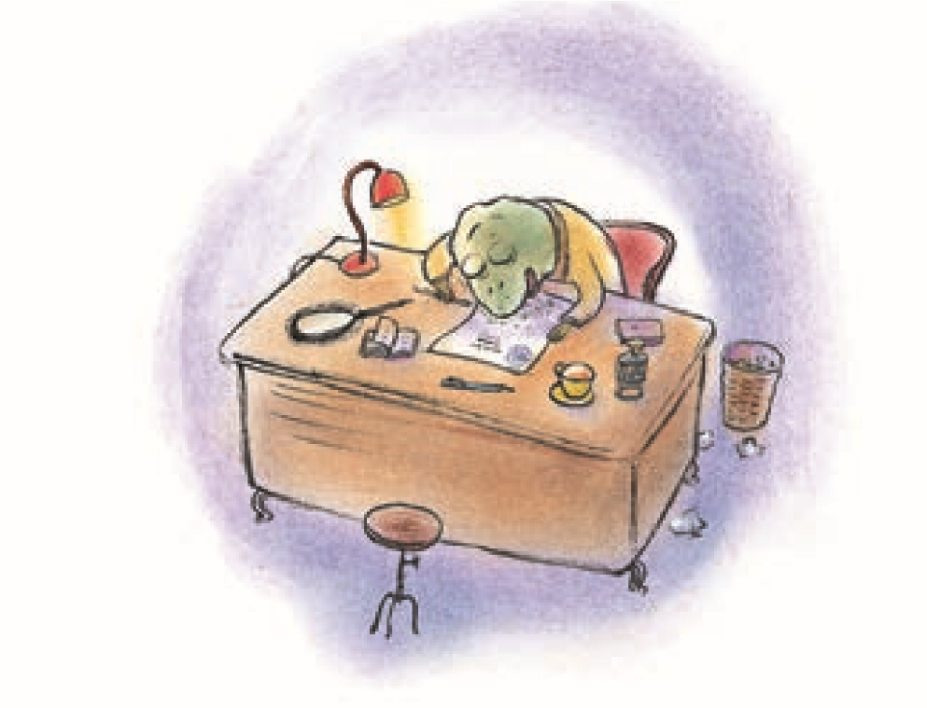
Комиссар лесной полиции Гордон — это…
- Рогатая лягушка
- Жаба
- Филин
- Старая черепаха
- Иуганодон

2)
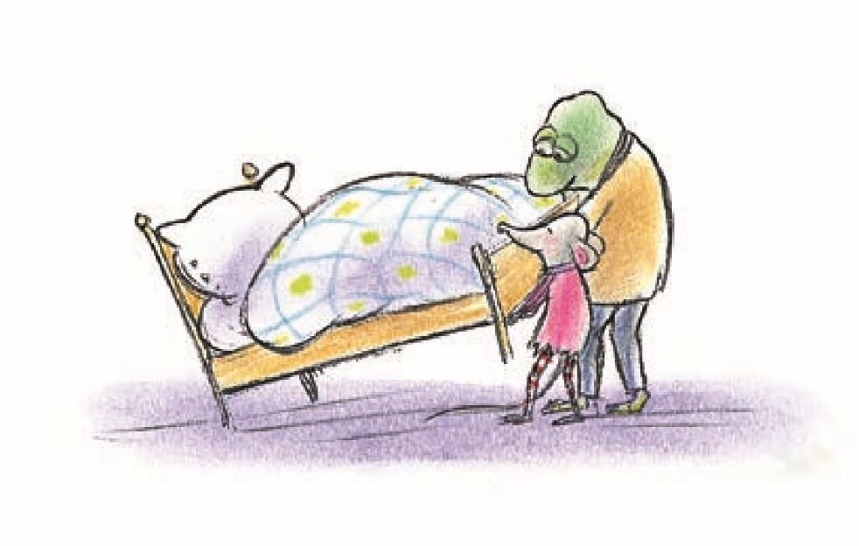
В тюремной камере самый добрый полицейский в мире установил:
- Книжный шкаф
- Бассейн
- Гамак
- Двенадцать стульев
- Кровати

3)
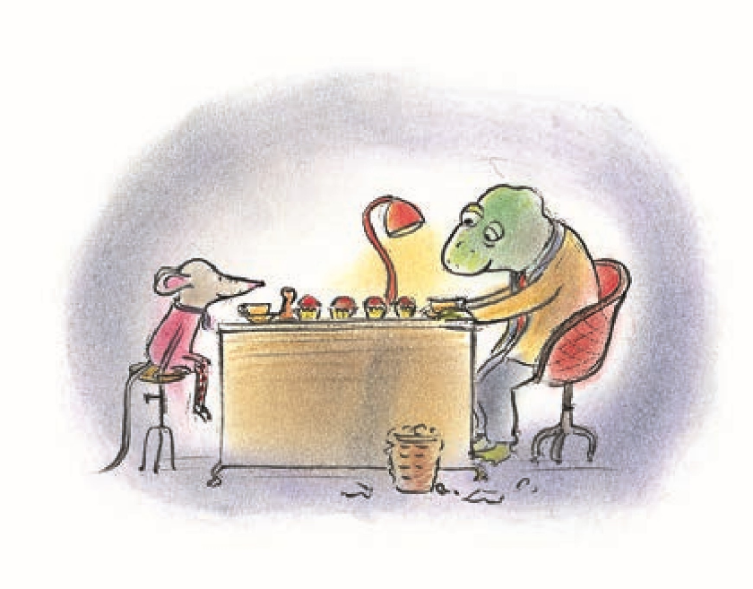
В домике, где располагается полицейский участок, никогда не:
- Едят сладкого
- Ругаются
- Гасят свет
- Спят
- Роняют крошки от кексов на пол
4)
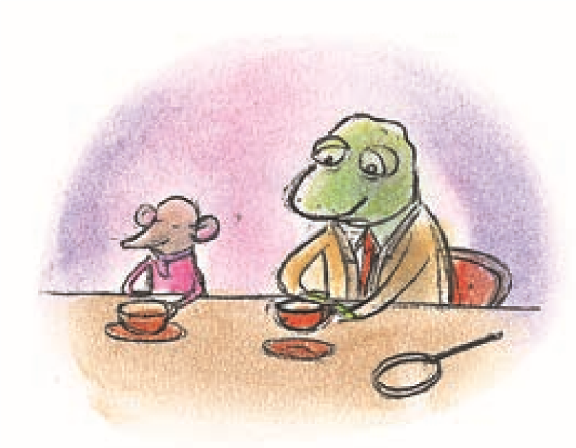
Больше всего на свете комиссар любит:
- Поедать горячий крендель с цукатами
- Жевать бутерброды, запивая лимонадом
- Пить чай с кексами
- Петь в ванной
- Читать задержанным вслух Книгу Законов

5)
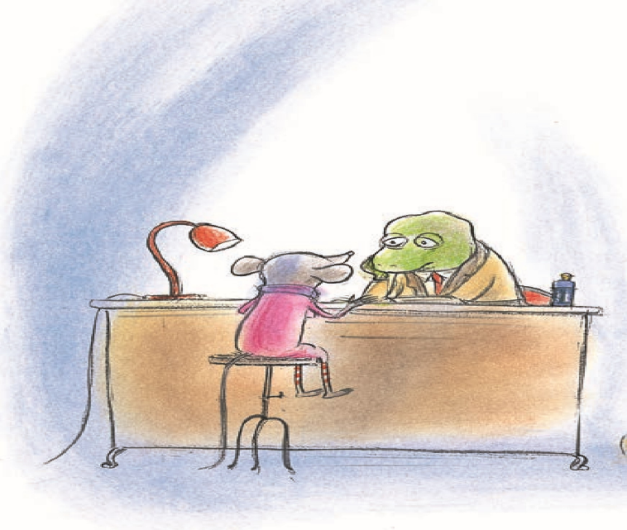
Жаби очень любит примерять перед зеркалом:
- Новое платьице
- Генеральские погоны
- Корону
- Полицейскую фуражку
- Розовый бантик
6)
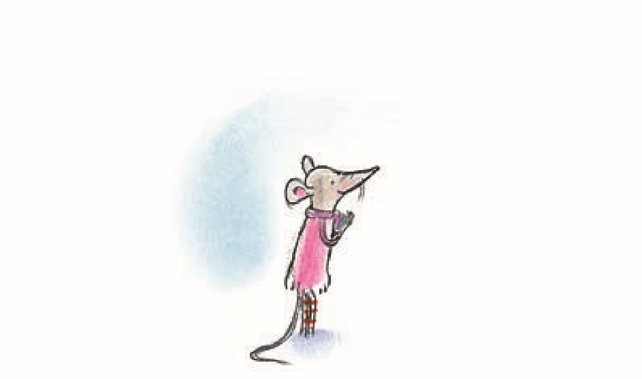
Кто помог комиссару и его энергичной помощнице в последнем расследовании:
- Лисята
- Барсучата
- Ёжик и белочка
- Мышка и жабёнок
- Никто

7)
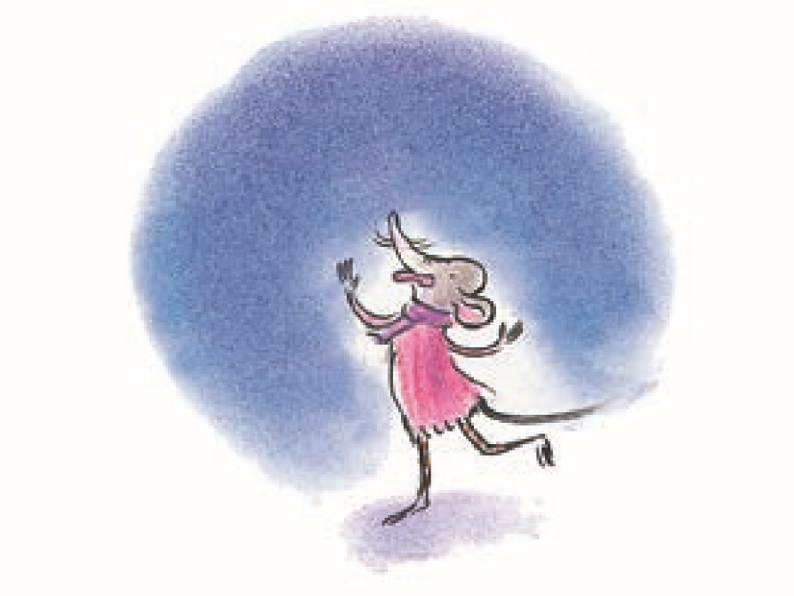
Девиз комиссара:
- Чтобы все были довольны
- Чтобы в лесу был покой
- Чтобы все читали Книгу Законов
- Чтобы все пели хором
- Чтобы все дарили друг другу подарки
8)
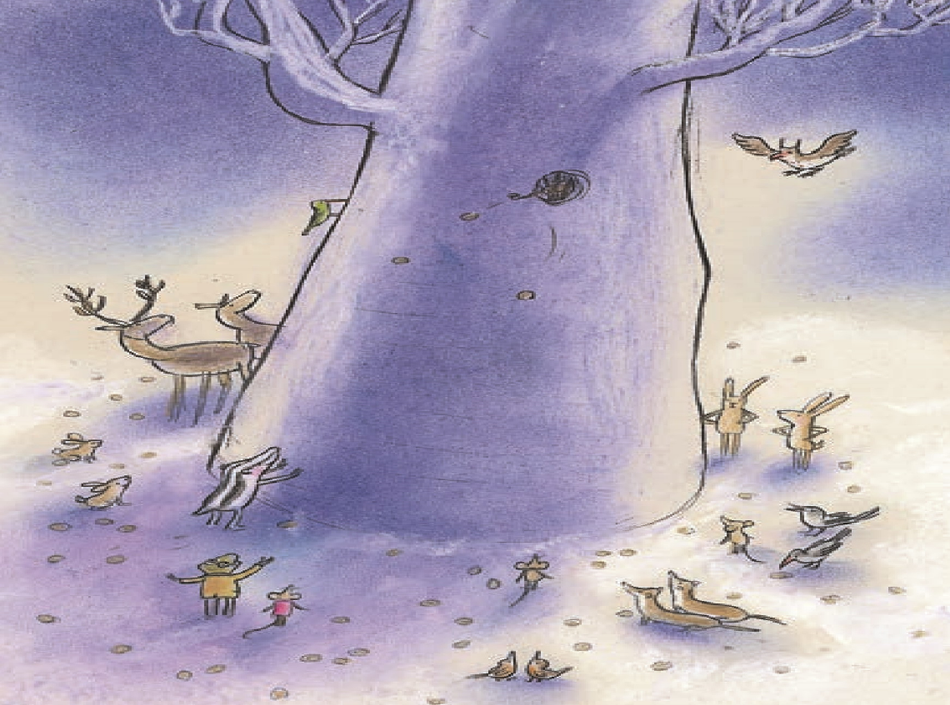
Жаби в «Деле для Жаби» ищет:
- Маму
- Любимую тетушку
- Пропавших гусят из детского сада
- Какое-нибудь достойное ее дело
- Пуговицу

